# 首页

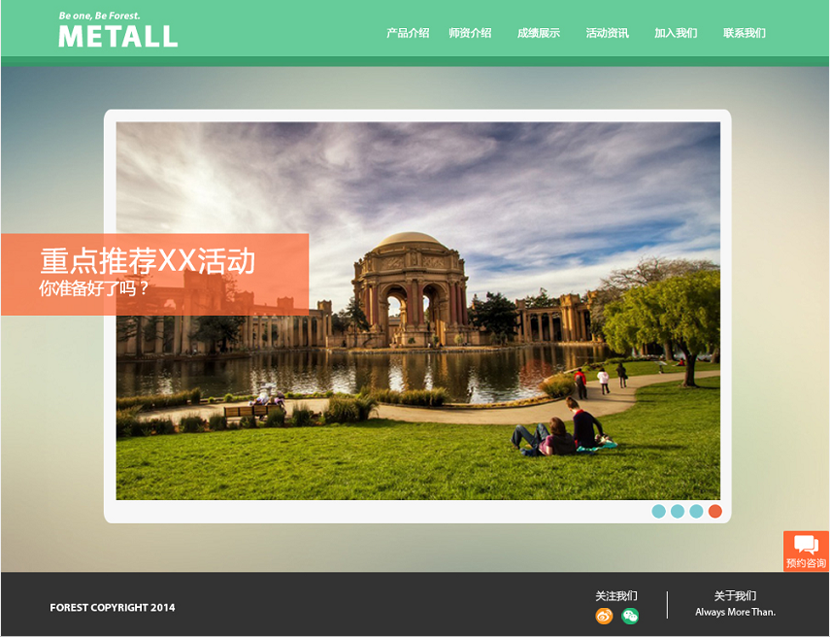

* 图
* 3张图（建议图片扩展至于全屏，顶部和底部banner稍微加些透明度，让整个页面更加有层次感一些）
* 切换间隔：5秒
* 1个图片和橙色，一起切换，
* 产品、师资、活动，可以添加“是否添加到首页”
* 也可以后台单独图片和文字，不带链接，橙色字可更改
* 鼠标放到图片上，左右两边出箭头，可手动切换

【首页交互】

1. 网页进入：

* 访问<http://www.metallforest.com/>进入首页
* 点击左上角metall logo进入首页

1. 首页展示

* 扩展全屏图片+文字介绍+进度点标为以整体
* 增加左右翻页标识别

1. 内容切换交互

* 3秒自动切换一帧
* 点击左右箭头前后切换
* 点击对应进度点标进入相应的内容
* 点击图片进入对应link，无link则无交互

样式及交互参考网站<http://www.cmcm.com/>

1. 产品师资复用首页交互，方便后期操作上线，需可添加显示后台
2. 活动资讯页面由日历和活动详情卡片构成

* 日历数据最好是和outlook或google 日历对接，操作人员通过发起会邀方式即可将内容同步上去
* 点击详细卡片出现的弹层需要增加一个关闭按钮，大部分用户仍然习惯点击叉叉来关闭窗口（下面的预约节目一样，但增加一交互，用户点击关闭时提示确认框）

# 关注我们

* 微信：鼠标放到微信图标上，弹出“二维码”
* 微博：点击链接到官方微博首页

（参考：http://www.chenzao.cn/portal.php）

# 预约咨询

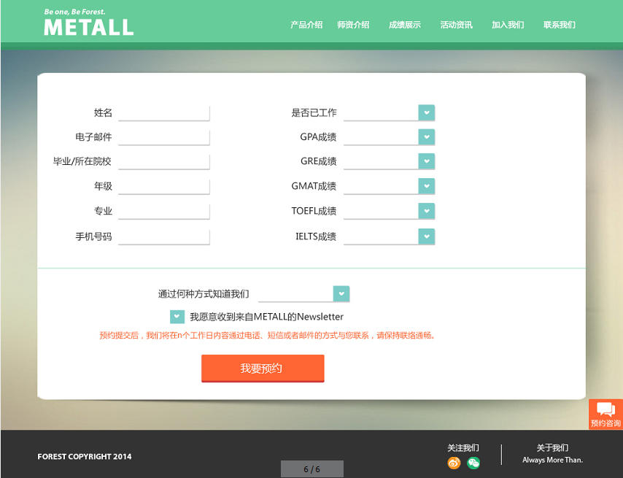

* 右下角预约咨询button一直存在
* 是否工作：下拉菜单
  + 1.选择是后面出现所在行业（填写框）工作年限（填写框） 2.否
* 各类成绩：文本框
* 通过何种方式知道我们：下拉菜单
  + 同学推荐
  + 活动宣传
  + 校园BBS
  + 微信微博
  + 其他（出现填写框）
* n个工作日改成“3个工作日”
* 后台输出一张表格（改为后台直接生成email发送给制定人员，后台可添加邮件地址）
* 用*号标注哪些是必填，哪些是选填，有些用户比较懒就只要填写关键信息就行，否则容易造成用户流失

# 产品介绍

暂空，后台通过上传整屏幕大小图片填充内容（暂定服用首页逻辑）

# 师资介绍

暂空，后台通过上传整屏幕大小图片填充内容（暂定服用首页逻辑）

# 成绩展示

暂空，后台通过上传整屏幕大小图片填充内容（暂定服用首页逻辑）

# 活动资讯

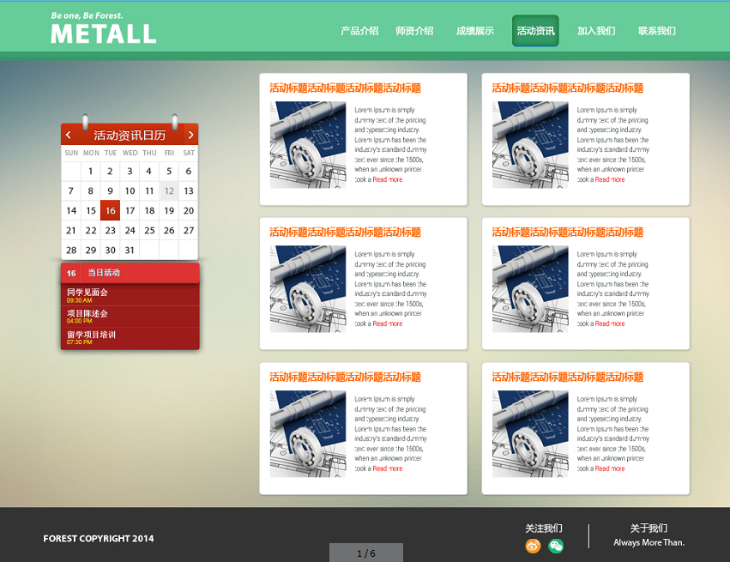

* 一点开活动资讯，左边日历，日历是当月日历。右边是近期的活动，从上到下从左到右，日期从未来到过去，时间排序。（日历占比加大，将左1/3屏幕占满，上方显示日历，下方显示活动，活动为从当日起往后的活动，过期的活动在右屏不显示，仅用户翻阅过去日历时候，点击底部事件才弹出显示）
* 点击左边的日历日期，日历下方出现当日未开始之后的活动列表，包含活动标题，活动时间、活动地点（条数为充满左下方1/6屏）
* 有活动的日期，需要标识1，过去的日期需要标识2，可点击
* 活动详情点开后如第二张图，点击空白（或点击关闭按钮）处回到第一张图。活动可以点赞可以分享到其他社交媒体。

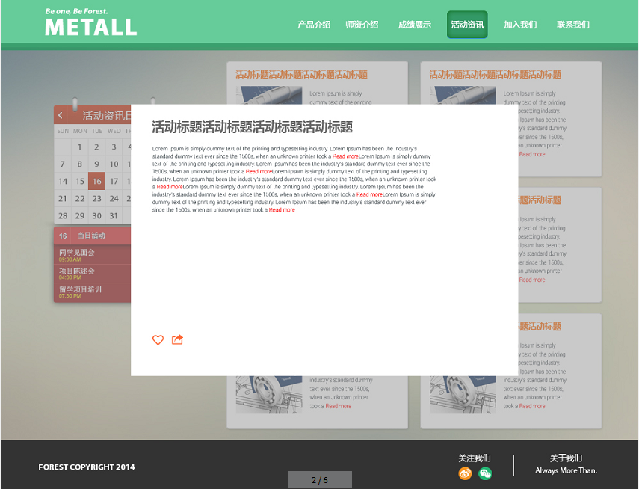

* 后台发布时，可以选择字体、字号、颜色、图片等
* 分享至微信、微博、人人
* 不要点赞功能了（可以改为收藏）
* 点击灰色部分，活动详情页面消失（加上叉叉按钮）

# 加入我们

死页面（复用首页内容避免后期更改麻烦）

# 联系我们

死页面（复用首页内容避免后期更改麻烦）

# 关于我们

死页面

# 时间安排